7 октября - Всемирный день действий

"За достойный труд!"
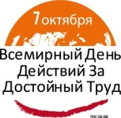
7 октября 2014 г. в г. Чите с 15:00 до 17:00 состоится краевое видеособрание профсоюзного актива с приглашением Губернатора, глав мунициапальных районов края, членов Забайкальской краевой и территориальных трехсторонних комиссий по регулированию социально-трудовых отношений.
Информация об акции на 5 л. скачать

